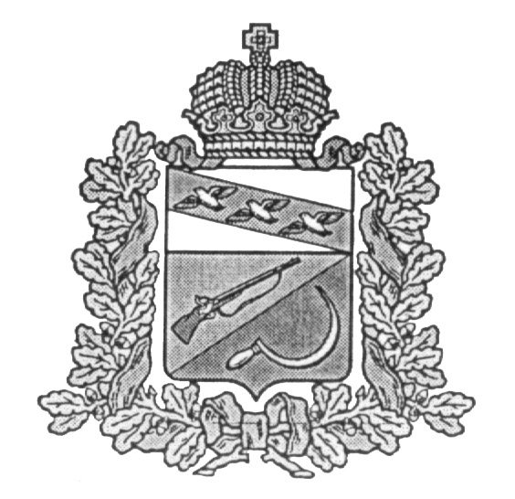
АДМИНИСТРАЦИЯ
КАСИНОВСКОГО СЕЛЬСОВЕТА
ЩИГРОВСКОГО РАЙОНА КУРСКОЙ ОБЛАСТИ

П О С Т А Н О В Л Е Н И Е

от «07 » марта 2014 г. №__6__

О внесении изменений в постановление
от 29.11.2013г. № 46.

В соответствии со статей 13 Федерального закона № 257 –ФЗ от 08.11.2007 года «Об автомобильных дорогах и о дорожной деятельности в Российской Федерации и о внесении изменений в отдельные законодательные акты Российской Федерации», на основании кадастрового паспорта сооружения, Администрация Касиновского сельсовета Щигровского района Курской области ПОСТАНОВЛЯЕТ:

1. Внести следующие изменения в постановление Администрации Касиновского сельсовета Щигровского района Курской области от 29.11.2013г. № 46 «Об утверждении перечня автомобильных дорог местного значения муниципального образования «Касиновский сельсовет» Щигровского района Курской области»:
Приложение к постановлению Администрации Касиновского сельсовета Щигровского района Курской области от 29.11.2013г. № 46 изложить в новой редакции;

Приложение к Постановлению
Администрации Касиновского сельсовета
Щигровского района Курской области
От 29.11.2013 года №46

Перечень автомобильных дорог общего пользования местного значения поселения Касиновского сельсовета Щигровского района Курской области.

№ п\п | Идентификационный номер | Наименованием автомобильной дороги | Протяженность  м | Покрытие
1 | 38250818ОПМП-001 | Малый Змеинец | 517 | асфальт

2.Постановление вступает в силу с момента его подписания.

Глава Касиновского сельсовета В.А.Головин

